BANDO

TODAS LAS PERSONAS QUE QUIERAN PARTICIPAR EN EL CONCURSO DE LA CATA DE VINOS DE SAN BLAS 2022.
PUEDEN ENTREGAR SUS BOTELLAS DE VINO DESDE EL DÍA 24 DE ENERO HASTA LAS 12:00 DE LA MAÑANA DEL DÍA 1 DE FEBRERO

REQUISITOS:
--Ser vino de Cilleros
--Estar embotellado en botellas de 3/4

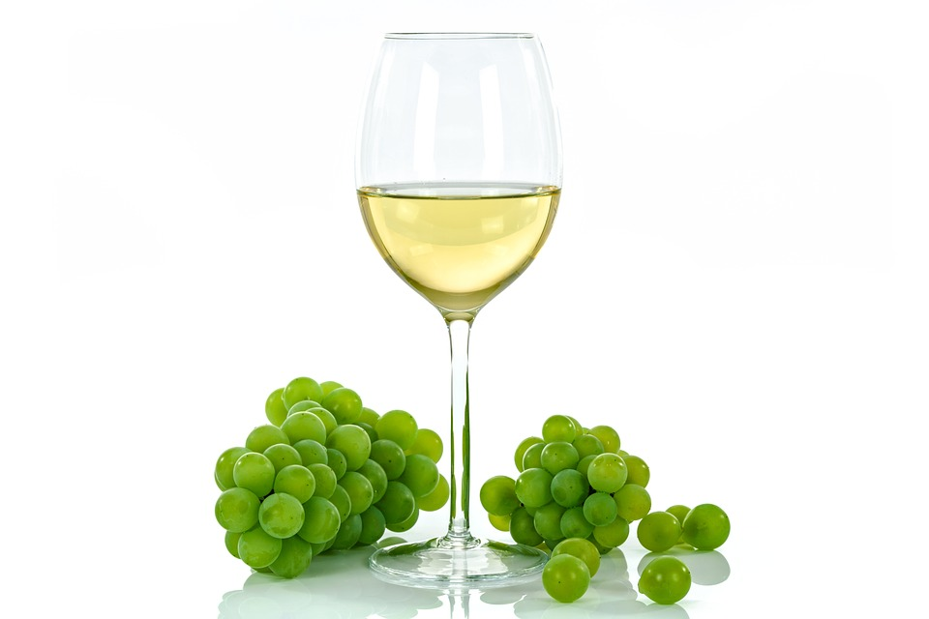

EL AYUNTAMIENTO

